Examen Parcial Tema 1

# Parte Teórica

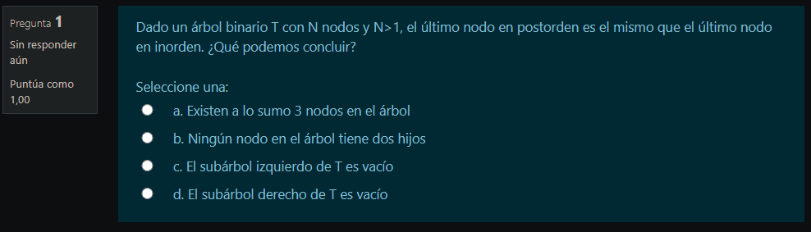

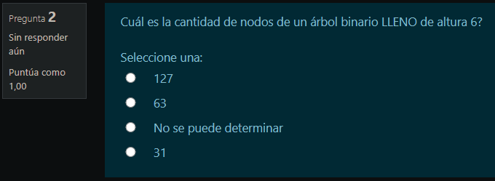

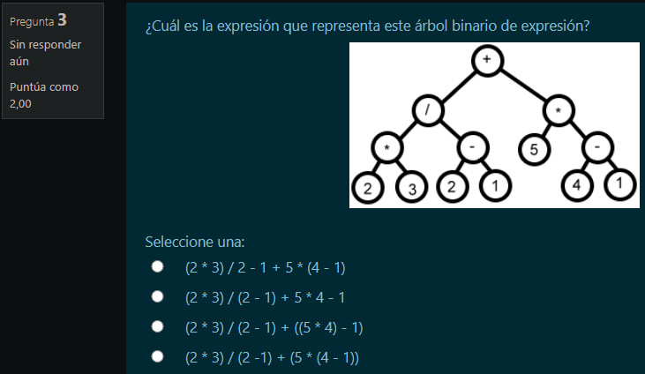

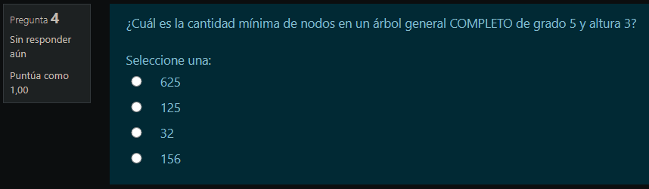

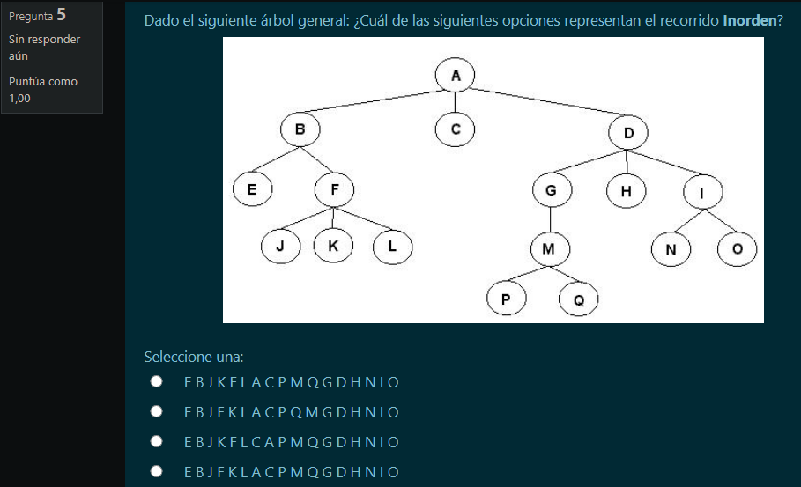

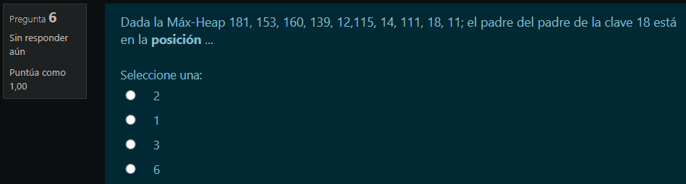

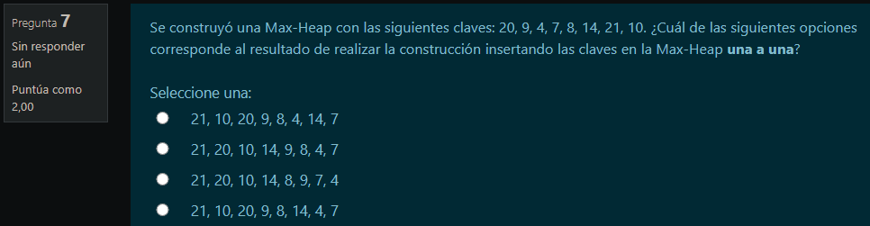

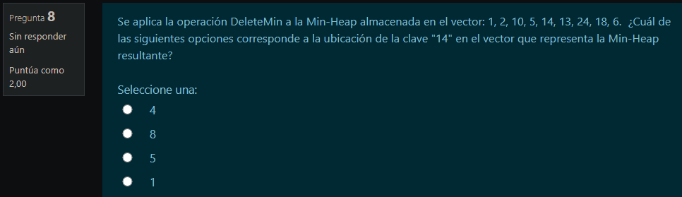

# Parte Práctico

Implemente en la clase **Parcial** el método:

**resolver (ArbolGeneral<Integer> arbol): boolean** que devuelve true si el árbol es de selección, falso sino lo es.

Un árbol general**es de selección**si cada nodo tiene en su raíz el valor del menor de sus hijos.

Ejemplo:

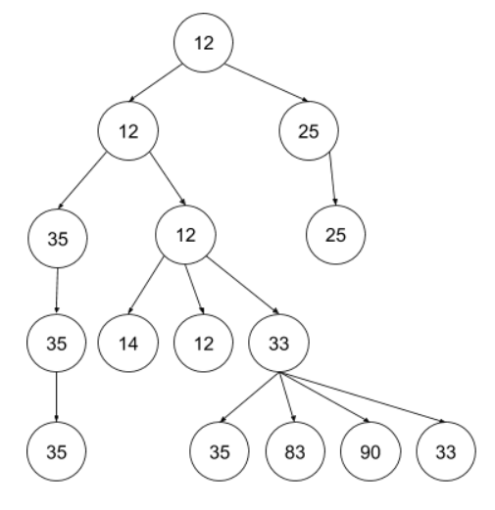

para el árbol dado, se debería retornar:  true

Para el siguiente árbol se debería retornar false (Ya que el árbol con raíz 18 tiene un hijo con valor mínimo 14)

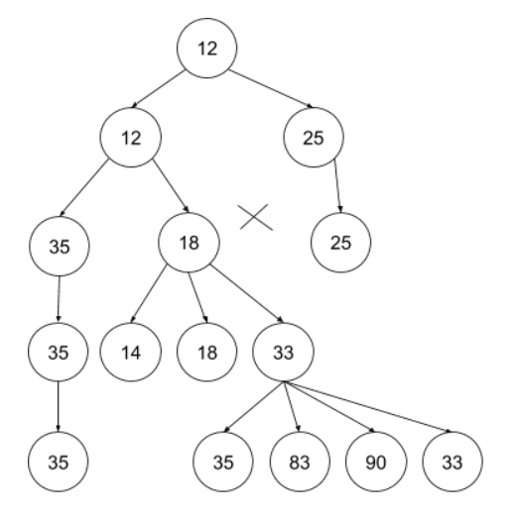

Debe respetar la clase y el método indicado.

- Puede definir todos los métodos y variables auxiliares que considere

- Todo aquel método que no esté definido en las prácticas debe ser implementado